Tiết 2: TIẾNG VIỆT
Bài 15: BÀI CA VỀ MẶT TRỜI ( Tiết 2 )
LUYỆN TỪ VÀ CÂU - LUYỆN TẬP VỀ TỪ ĐA NGHĨA

I. YÊU CẦU CẦN ĐẠT.
- Củng cố lại kiến thức về từ đa nghĩa; biết sử dụng, giải thích, đánh giá được tác dụng
của từ đa nghĩa trong những tình huống cụ thể
- Góp phần phát triển năng lực ngôn ngữ.
- Biết vận dụng bài học vào thực tiễn cuộc sống.
II. ĐỒ DÙNG DẠY HỌC.
- Kế hoạch bài dạy, bài giảng Power point.
- SGK và các thiết bị, học liệu phụ vụ cho tiết dạy.
III. HOẠT ĐỘNG DẠY HỌC.
Hoạt động của giáo viên | Hoạt động của học sinh
1. Khởi động:
- GV tổ chức trò chơi “Ai nhanh hơn”  + Luật chơi: Em hãy tìm và xếp các từ theo các nhóm nghĩa: Từ dùng với nghĩa gốc và Từ dùng với nghĩa chuyển  “khuôn mặt, tay trái, cửa sổ, cửa biển, đứng đầu, đầu tóc, tay chân, mặt bàn, xấu bụng, đau bụng”  - GV yêu cầu HS: Hãy nhắc lại thế nào là từ đa nghĩa?  - GV dẫn dắt vào bài mới. | - HS tham gia chơi  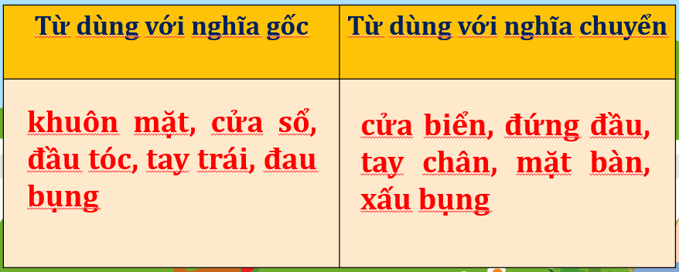  - HS trả lời  - HS lắng nghe
2. Luyện tập.
- GV yêu cầu HS nhắc lại kiến thức tiết trước: Thế nào là từ đa nghĩa?  - GV mời đại diện 1 – 2 HS đọc yêu cầu của BT1,2 :  Bài tập 1: Nêu nghĩa của từ hạt trong mỗi đoạn thơ  - GV chia nhóm cho HS, sử dụng kĩ thuật Mảnh ghép để thực hiện hoạt động này.  + Vòng 1: Nhóm chuyên gia  +) Nhóm 1, 3, 5, 7: Thực hiện nhiệm vụ Bài tập 1  +) Nhóm 2, 4, 6, 8: Thực hiện nhiệm vụ Bài tập 2  +) Phát cho mỗi HS 3 thẻ xanh hoặc đỏ  + Vòng 2: Nhóm mảnh ghép  +) Các nhóm trao đổi với nhau như sơ đồ  +) Các nhóm sẽ tách nhau và di chuyển đến nhóm mới như trong hình. Những bạn mang thẻ xanh di chuyển về nhóm 1, 3, 5, 7 và những bạn mang thẻ đỏ di chuyển về nhóm 2, 4, 6, 8  +) Sau tạo thành nhóm mới, các nhóm trao đổi với nhau để hoàn thiện nhóm Mảnh ghép.  +) Sau đó GV gọi 1 HS bất kì trong nhóm lên trình bày  + GV đánh giá, nhận xét, chốt đáp án:  Bài tập 1:  a. Chỉ bộ phận nằm trong quả, có thể nảy mầm thành cây con. Đây là nghĩa gốc.  b. Chỉ phần chất lỏng có hình giống như hạt của quả. Đây là nghĩa chuyển.  Bài tập 2:  a. Chân: phần dưới cùng của một vật (Cái com – pa, cái gậy, cái kiềng) để đỡ vật đó có thể đứng được.  => nghĩa chuyển.  b. chân: phần dưới cùng của cơ thể người và động vật, có chức năng di chuyển (bước) => nghĩa gốc.  Giống nhau: hai nét nghĩa đều chỉ phần phía dưới cùng, có tác dụng nâng đỡ.  Khác nhau:  + Từ chân ở câu a: dùng để chỉ bộ phận của vật, có tác dụng đỡ vật.  + Từ chân ở câu b: dùng để chỉ bộ phận cơ thể người và động vật, tác dụng giúp nâng đỡ cơ thể và di chuyển.  - GV nhận xét, đánh giá hoạt động của HS.  - GV mời đại diện 1 – 2 HS đọc yêu cầu của BT3:  Đặt câu để phân biệt các nghĩa của mỗi từ sau đây?  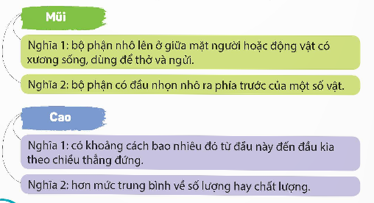  + GV tổ chức hoạt động theo nhóm đôi, GV quan sát, hỗ trợ HS khi cần. |  | - HS nhắc lại  - HS đọc nhiệm vụ BT.  - HS lắng nghe hướng dẫn của GV.  - HS phát biểu ý kiến.  - HS chú ý lắng nghe, tiếp thu.  - Hs lắng nghe  - HS đọc nhiệm vụ BT.  - HS làm theo hướng dẫn của GV.
3. Vận dụng trải nghiệm.
GV giao bài tập: Hãy đặt câu và giải thích ý nghĩa của các từ sau:  tốt bụng, no bụng; xanh xanh, xanh xao; vị ngọt,  nói ngọt...  Dự kiến câu trả lời:  – Hắn ăn ngấu nghiến cho tới khi no bụng. (bụng:  bộ phận của cơ thể; nghĩa gốc)  – Lan là một bạn nữ rất tốt bụng. (bụng: chỉ phần  bên trong, tính cách; nghĩa chuyển).  – Chiếc bút máy xanh xanh kia trông đẹp thật.  – Sau trận ốm ấy, trông nó xanh xao lắm.  – Mai rất thích những chiếc bánh quy có vị ngọt  thanh mà mẹ mua trong ngày sinh nhật mình.  – Giọng nói ngọt ngào của cô ấy khiến mọi người  đều thích thú  - Dặn dò bài về nhà. | – HS nghe câu hỏi, đọc văn bản và trả lời.  – 1 – 2 HS trả lời trước lớp.  - HS lắng nghe
IV. ĐIỀU CHỈNH SAU BÀI DẠY:
.......................................................................................................................................
.......................................................................................................................................
*****************************************

